Муниципальное бюджетное общеобразовательное учреждение
«Шебалинская средняя общеобразовательная школа им. В.И. Фомичёва»

Информация о реализации в образовательной организации казачьей составляющей в учебно-воспитательном процессе в 2019-2020 учебном году

На сайте МБОУ «Шебалинская СОШ им. В.И. Фомичёва» в разделе «Казачье воспитание» расположена информация о реализации программы казачьего воспитания школьников, в том числе приказ Департамента по делам казачества и кадетских учебных заведений Ростовской области от 17.05.2019 № 69 по адресу: https://shebalinsoh.nubex.ru/7135/
С целью обеспечения индивидуальных потребностей выпускников на уровне основного общего образования, в рамках реализации приказа Департамента по делам казачества и кадетских учебных заведений Ростовской области от 17.05.2019 № 69 о присвоении ОО статуса «казачье», в учебный предмет «История России. Всеобщая история» включены модули: «Донское казачество в XVII веке»(7 класс), «Быт, обычаи, обряды и праздники Донских казаков» (8 класс), на уровне основного среднего образования «Виват, Донская гвардия!» (10 класс);
В учебный предмет «География» (8 класс) включены модули: «Растения и животные донских степей», «Казачье население Ростовской области».
В рамках внеурочной деятельности, с целью реализации программы развития образовательной организации на 2017-2020 гг. в рамках реализации приказа Департамента по делам казачества и кадетских учебных заведений Ростовской области от 17.05.2019 № 69 о присвоении ОО статуса «казачье», на уровне начального общего образования реализуются программы «Традиции казачества» (1-4 классы), на уровне основного общего образования «Духовные истоки Дона» (5 класс), «Мир казачьего дома» (6 класс), «Наследие веков живое» (7 класс), «История и современность российского казачества» (8 класс), «Донское казачество: история, традиции, перспективы» ( 9 класс).
В рамках дополнительного образования детей, с целью реализации программы развития образовательной организации на 2017-2020 гг. в рамках реализации приказа Департамента по делам казачества и кадетских учебных заведений Ростовской области от 17.05.2019 № 69 о присвоении ОО статуса «казачье», на уровне начального общего образования реализуется программа «Казачья мастерская» (2-4 классы).
Накануне празднования 450–летия Донского казачества проведены открытые уроки истории на тему: «Донские казаки на службе Государству Российскому», «Казаки — герои моего края: исторический взгляд", «Роль казачества в современной истории России», «Взросление и обучение казаков», «Отношение к старшим. Почитание родителей». В проведении уроков принял участие атаман Шебалинского хуторского юрта Асмаев А.Г.
Цикл лекций, посвященных истории и культуре донского казачества: «История появления на Дону казаков», «Казачья культура», «Боевая и физическая подготовка в казачьих войсках», «Первые бытовые обряды у казаков», «Роль кадетских корпусов в воспитании и обучении казаков» по материалам альманаха «Донской временник» и иных электронных ресурсов Донской публичной библиотеки http://donvrem.dspl.ru/about.aspx.

При содействии казачьего общества Заветинского юрта решается вопрос о финансировании приобретения казачьей формы в количестве 63 комплектов. Приобретены стенды (6 шт.) под общим названием «Наш край Донской - казачий край».

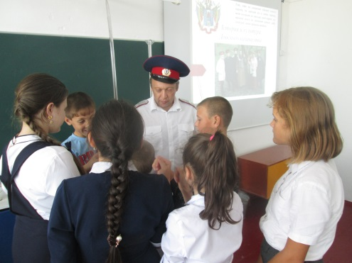
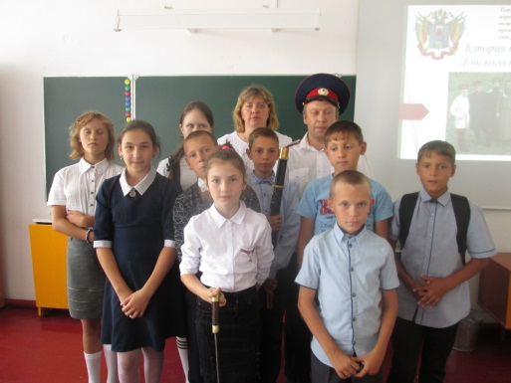
Согласно плану воспитательной работы, проводились различные мероприятия, направленные на изучение истории родного края. Дальнейшее углубление знаний об истории казачества, его становлении, развитии, значении и сохранение казачьих традиций для молодого поколения, сохранение наследия казачества.

В том числе в сентябре 2019 года - кросс на 1067м. (казачья верста). Ярмарка – распродажа кулинарных изделий «Традиционные блюда казачьей кухни». В октябре 2019 года - День образования Всевеликого войска Донского. День памяти Войсковой казачьей славы. В ноябре 2019 года - Православные традиции казачьего Дона. «День Казанской иконы божьей матери. В декабре 2019 года - Музейные уроки (Виртуальная экскурсия по краеведческим музеям района и области). Круглый стол «Традиции военного быта казаков». В январе 2020 года -уроки нравственности «Православные обряды и праздники». Эстафета «Зимнее многоборье. В феврале 2020 года - литературная гостиная «Казачьи посиделки». Масленица (сырная седмица). В марте 2020- «Читаем донских писателей» - творческий проект. Дальнейшие воспитательные мероприятия были отложены на более позднее время, в связи с введением режима самоизоляции из-за неблагоприятной санитарно-эпидемиологической обстановки, вызванной распространением новой короновирусной инфекции COVID-19.
В ходе летней оздоровительной кампании во время оздоровления обучающихся в пришкольном лагере с дневным пребыванием «Казачий куренёк» в период с 20.07.2020 по 08.08.2020 гг. будет реализовываться программа смены «Наследники Победы», в которую включены следующие мероприятия, включающие вопросы казачьего воспитания: викторина « Россия. Истоки казачьего театрального искусства», проект «Я открываю Ростовскую область и страну», развлекательное мероприятие «Казачьи посиделки», игровая программа «раз, два, казачок», конкурс рисунков на асфальте «Я люблю тебя, Донская земля!». Спортивное мероприятие «Казачьи забавы», театральный проект «Край в котором ты живёшь», акция «Узнай героя земляка», конкурс «Символы Донского казачества». Игра - соревнование «Казачьи забавы. (Лапта)», эстафета «Казачья верста», театральный фестиваль «Казачий край».

Информацию подготовила зам.директора по ВР О.В. Аникеева

